------- Форма 4

МИНИСТЕРСТВО ОБРАЗОВАНИЯ И НАУКИРЕСПУБЛИКИ ДАГЕСТАН
МКОУ «Бугленская СОШ имени Ш.И.Шихсаидова»
Россия, республика Дагестан, 368210, Буйнакский район село Буглен, ул. Спортивная 6,

e-mail :buglen_school@mail.ru ОГРН:1030500714793 ИНН:0507009667

Отчет
о проделанной работе в МКОУ «Бугленская сош им.Ш.И.Шихсаидова» по противодействию экстремизму и терроризму.
(1квартал 2019г.)
ОУ | Наименование  мероприятия | Цель мероприятия.  Содержание мероприятия. | Контингент уч-ся | Приглашенные лица | дата проведения
МКОУ «Бугленская сош им.Ш.И.Шихсаидова» | Беседа старшеклассников с представителями АТК | Цель мероприятия: совершенствование у школьников знаний по антитеррористическому воспитанию .  формирование общественного сознания и гражданской позиции подрастающего поколения  Беседу провели: руководитель отдела РУО по просветительству муфтия та РД Жабраил Гаджи Багатыров, секретарь АТК ,инспектор ПДН Багаутдинова З. Гости ответили на многочисленные вопросы учащихся, рассказали о нормах поведения дома ,на улице, в общественных местах. 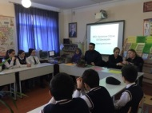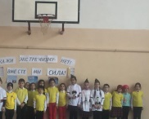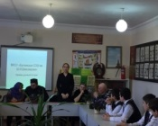 | 7-11  (60) | руководитель отдела РУО по просветительству муфтия та РД Жабраил Гаджи Багатыров, секретарь АТК ,инспектор ПДН Багаутдинова З | 18.02.
2. | «О действиях граждан при установлении уровней террористической опасности».  (лекция) | своевременное информирование населения о возникновении угрозы.  Рук. безопасности Шанавазов С.Ф провел разъяснительную беседу о правилах поведения при захвате в заложники, при совершении террористического акта. 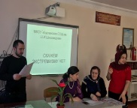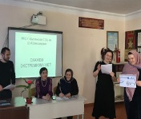  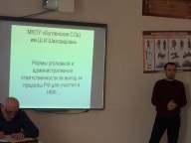 | 1-11  230уч | - | 16.02.
3. | Тренировочная эвакуация из здания школы | Цель: выявление уровня знаний учащихся и сотрудников школы по правилам эвакуации и отработка действий в случае угрозы террористического акта и иной ЧС.  Практическая отработка действий по эвакуации учащихся и работников при угрозе возникновения ЧС и террористического акта. В соответствии с учебно-воспитательным планом школы. Фактическое время эвакуации составила 1м40сек сек., что соответствует расчетному времени эвакуации. 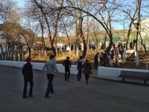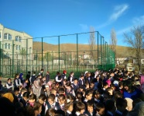 | 1-11кл  230 уч-ся |  | в квартал 1 раз
4.

